Oblikovanje programske potpore
Ak. god. 2016./2017.

ZOO Vrt
Dokumentacija, Rev. 2

Grupa: Synchronized
Voditelj: Borna Bešić

Datum predaje: 18.11.2016.

Nastavnik: Nikolina Frid

Sadržaj

1. Dnevnik promjena dokumentacije 3
2. Opis projektnog zadatka 4
3. Pojmovnik 6
4. Funkcionalni zahtjevi 7
4.1. Dijagrami obrazaca uporabe 14
4.2. Sekvencijski dijagrami 16
5. Ostali zahtjevi 31
6. Arhitektura i dizajn sustava 32
6.1. Svrha, opći prioriteti i skica sustava 32
6.2. Dijagram razreda s opisom 35
6.3. Dijagram objekata 37
6.4. Ostali UML dijagrami 38
7. Implementacija i korisničko sučelje 39
7.1. Dijagram razmještaja 39
7.2. Korištene tehnologije i alati 40
7.3. Isječak programskog koda vezan za temeljnu funkcionalnost sustava 41
7.4. Ispitivanje programskog rješenja 42
7.5. Upute za instalaciju 48
7.6. Korisničke upute 49
8. Zaključak i budući rad 50
9. Popis literature 51
Dodatak A: Indeks (slika, dijagrama, tablica, ispisa kôda) 52
Dodatak B: Dnevnik sastajanja 53
13.10.2016. - upoznavanje, prijedlog teme 53
19.10.2016. - rasprava i biranje tehnologija 53
02.11.2016. - rasprava o raspodjeli posla 53
15.11.2016. - crtanje dijagrama klasa, dogovaranje rokova 53
Dodatak C: Prikaz aktivnosti grupe 54
Dodatak D: Plan rada / Pregled rada i stanje ostvarenja 56

Sadržaj bi se trebao automatski osvježavati prema tekstu (desni klik, „Update Field“) ako se bude držalo zadanih formata poglavlja.

Dnevnik promjena dokumentacije

Rev. | Opis promjene/dodatka | Autor(i) | Datum
0.1 | Napravljen predložak | Jurić | 20.10.2016.
0.2 | Opis projektnog zadatka | Kukolja | 21.10.2016.
0.3 | Obrasci uporabe | Jurić | 24.10.2016.
0.4 | Opća revizija opisa projektnog zadatka i obrazaca uporabe | Bešić | 26.10.2016.
0.5 | Sekvencijski dijagrami, indeks slika | Kukolja | 03.11.2016.
0.6 | Ispravak manjih zatipaka, ostali zahtjevi, pojmovnik.  6.1. Svrha, opći prioriteti i skica sustava | Bešić | 16.11.2016.
0.7 | Ispravak scenarija za UC 6, 8, 9, 12, 14, 15 i 16, UC11 sekvencijski dijagram, manji ispravci ostalih sekvencijskih dijagrama | Kukolja | 17.11.2016.
0.8 | Dijagram razreda (popis i povezanost razreda). Ispravljena shema relacijskog modela baze podataka. Dijagram objekata. | Bešić | 17.11.2016.
1.0 | Ispravljene manje greške. Napisan plan rada. Dodan dnevnik sastajanja. Dodani opisi razreda. Dopunjen prikaz aktivnosti grupe i ažuriran plan rada / pregled rada i stanje ostvarenja.  Zaključena prva verzija dokumentacija za reviziju. | Bešić | 18.11.2016.
1.1 | Dodani dionici. Ispravljene greške na opisima obrazaca uporabe 2, 3, 13 i 14. Ispravljene veze na dijagramima obrazaca uporabe. Ispravljeni nejasni sekvencijski dijagrami i pripadni opisi. | Kukolja | 7.12.2016
1.2 | Ispravljene su oznake slika u 6. cjelini. Dodana cjelina 7.4. Ispitivanje programskog rješenja i 8. Zaključak i budući rad. | Kukolja | 9.1.2017.

Opis projektnog zadatka

Cilj ovog projekta je realizacija interaktivne web aplikacije za zoološki vrt u Zagrebu u svrhu poboljšanja iskustva posjetitelja. Uz pružanje osnovnih informacija o vrtu, njena zadaća je omogućiti posjetiteljima dobivanje detaljnih informacija o vrstama i, u slučaju sisavaca, 'posvajanje' jedinki. Na taj način posjetitelji dobivaju motivaciju za ponovni dolazak u vrt kako bi posjetili jedinke koje su im najzanimljivije.

Preduvjet za korištenje aplikacije je on-line registracija pri čemu korisnik daje sljedeće podatke:
- ime
- prezime
- godina rođenja
- grad prebivanja
- e-mail adresa

Svi navedeni podaci su obavezni. Nakon uspješne registracije moguća prijava je u sustav pomoću odabranog korisničkog imena i lozinke.

Uloge registriranih korisnika dijele se na sljedeći način:
- posjetitelji
- čuvari
- administratori

Posjetitelji imaju mogućnost pregledavanja životinjskih vrsta i lokacija njihovih nastambi na interaktivnoj mapi vrta. U slučaju da je vrsta sisavac, korisnicima se nudi mogućnost posvajanja jedinki te vrste. Posjetitelji koji se odluče posvojiti jedinku, na e-mail adresu koju su dali pri registraciji dobivaju detalje za uplatu donacije.
Posvajanjem jedinke korisnicima se pruža mogućnost da na zasebnoj stranici prate novosti te fotografije i video isječke o svim jedinkama koje su posvojili. Posjetitelj također imaju mogućnost označiti vrste koje su posjetili i tako se izjasniti o svojim preferencijama. Sustav tada može svakom posjetitelju preporučiti druge vrste koje bi mogao posjetiti.

Čuvari su zaposlenici vrta koji se brinu o životinjama te redovito unose podatke o vrstama životinja. Osim općenitih podataka, čuvari unose i razne zanimljivosti te fotografije i video isječke o za svaku jedinku. Osim dodavanja sadržaja, mogu uklanjati i mijenjati već postojeći sadržaj (npr. promijeniti opis vrste ili ukloniti jedinku). Čuvari navedene ovlasti imaju samo nad vrstama životinja za koje se brinu.

Jedinke koje se mogu posjetitelji mogu 'posvajati' imaju sljedeća svojstva:
- ime
- dob
- spol
- mjesto rođenja
- datum dolaska u Vrt
- fotografiju
- zanimljivosti

Navedena fotografija je različita od fotografija koje čuvari dodaju.

Administratori su korisnici koji imaju najviša prava. Oni mogu brisati, stvarati i izmjenjivati podatke posjetitelja, čuvara i svih životinjskih vrsta i jedinki. Kako su administratori nadređeni čuvarima oni ih ujedno i raspoređuju po životinjskim vrstama za koje su zaduženi što znači da čuvar ne može odustati od čuvanja neke vrste niti početi raditi s nekom za koju nije zadužen. Također, administratorima sustava je dostupan i statistički pregled podataka o posjećenosti pojedinim nastambama.

Pojmovnik

- Hash funkcija
  - matematička funkcija za sažimanje i identificiranje podataka
  - transformacija koja od ulaza varijabilne veličine vraća znakovni niz fiksne dužine
  - osigurava nemogućnost izravnog vraćanja rezultata u izvorni oblik
- HTML (HyperText Markup Language)
  - opisni jezik za izradu web stranica i web aplikacija
  - daje upute web pregledniku na koji način treba prikazati stranicu
- CSS (Cascading Style Sheets)
  - stilski jezik koji se rabi za opis prikaza dokumenta napisanog pomoću HTML jezika
- JSON (JavaScript Object Notation)
  - otvoreni tekstualni standard dizajniran za čitljivu razmjenu podataka
  - prvenstveno se koristi za prijenos podataka između poslužitelja i web aplikacija
- UML (Universal Markup Language)
  - jezik za specificiranje, vizualizaciju, konstruiranje i dokumentiranje poslovnih procesa, modeliranje primjena te modeliranje podataka
  - pogodan za grafičko modeliranje te prikaz ponašanja i strukture poslovnog procesa, njegove interakcije s vanjskim svijetom i arhitekure sustava
- HTTP (HyperText Transfer Protocol)
  - glavna i najčešći protokol prijenosa informacija na Internetu
  - osnovna mu je namjena objavljivanje i prezentacija HTML dokumenata
- Apache HTTP Server
  - besplatni/otvoreni web poslužitelj za posluživanje web stranica
  - najkorišteniji poslužitelj na Internetu
- SQL (Structured Query Language)
  - upitni jezik za komunikaciju s bazom podataka
  - omogućava izvođenje velikog broja različitih vrsta operacija nad podacima u bazi podataka

Funkcionalni zahtjevi
Dionici:
- Posjetitelji (registrirani korisnik)
- Čuvari
- Administratori
- Zoološki vrt Zagreb
- tim Synchronized

Aktori i njihovi funkcionalni zahtjevi:
- Posjetitelj:
  - Mogućnost pregleda popisa svih životinjskih vrsta koje trenutno borave u vrtu
  - Dobivanje detaljnih informacija o odabranoj vrsti
  - Pregled karte s označenim položajem nastambe vrste
  - Pregled svih jedinki sisavaca i detaljne informacije o svakoj jedinki
  - Mogućnost posvajanja jedinke
  - Pregled posvojenih jedinki i novosti o njima
  - Označavanje posjećenih vrsta (generiranje preporuka za sljedeće posjete)
- Čuvar:
  - Unos informacija i zanimljivosti o vrstama za koje se brinu te jedinkama
- Administrator:
  - Unos, uređivanje i brisanje svih podataka o životinjama, čuvarima i posjetiteljima
  - Statistički pregled podataka o posjećenosti pojedinim nastambama
- Baza podataka:
  - Sadrži podatke o registriranim korisnicima, životinjskim vrstama i jedinkama
  - Sadrži novosti, fotografije i video isječke za svaku jedinku

Opis obrazaca uporabe:
- UC1 – Registracija
  - Glavni sudionik: Korisnik
  - Cilj: Registracija korisničkog profila
  - Sudionici: Baza podataka, poslužitelj
  - Željeni scenarij:
    - Unos osobnih podataka
    - Provjera i potvrda unosa
    - Poslužiteljska provjera o postojanju korisnika u bazi podataka
    - Unos korisnika u bazu podataka i slanje potvrdnog maila
  - Mogući drugi scenariji:
    - Nemogućnost unosa korisnika u bazu
    - Obavijest korisniku i vraćanje na unos podataka za registraciju

- UC2 – Prijava
  - Glavni sudionik: Korisnik
  - Cilj: Prijava u sustav
  - Sudionici: Baza podataka, poslužitelj
  - Preduvjet: Korisnik je registriran
  - Željeni scenarij:
    - Unos korisničkog imena i lozinke
    - Potvrda o ispravnosti unesenih podataka
    - Pristup korisničkom sučelju
  - Mogući drugi scenariji:
    - Korisnik unosi krivu lozinku ili korisničko ime
    - Poslužitelj obavještava korisnika o pogrešci
    - Korisnik modificira podatke i ponovno pokušava prijavu u susatav ili odustaje

- UC3 – Pregled životinjskih vrsta
  - Glavni sudionik: Posjetitelj (registrirani korisnik)
  - Cilj: Pregled vrsta koje se nalaze u vrtu
  - Sudionici: Baza podataka, poslužitelj
  - Željeni scenarij:
    - Posjetitelj odabire mogućnost pregleda životinjskih vrsta u vrtu
    - Poslužitelj šalje upit u bazu podataka
    - Prikaz popisa životinjskih vrsta

- UC4 – Pregled detaljnih informacija o vrsti
  - Glavni sudionik: Posjetitelj
  - Cilj: Pregled detaljnijih informacija o odabranoj vrsti
  - Sudionici: Baza podataka, poslužitelj
  - Željeni scenarij:
    - Posjetitelj odabire vrstu
    - Poslužitelj šalje upit u bazu podataka
    - Prikaz detaljnih informacija posjetitelju
  - Mogući drugi scenariji:
    - U slučaju da u bazi podataka nema podataka, ništa se ne prikazuje

- UC5 – Pregled popisa jedinki
  - Glavni sudionik: Posjetitelj
  - Cilj: Pregled popisa jedinki sisavaca
  - Sudionici: Baza podataka, poslužitelj
  - Preduvjet: Jedinka pripada vrsti sisavaca
  - Željeni scenarij:
    - Pregled svih vrsta
    - Odabir sisavaca
    - Pregled jedinki sisavaca
  - Mogući drugi scenariji:
    - Posjetitelj odabire mogućnost posvajanja jedinke
    - Posjetitelj ispunjava obrazac za posvajanje (unos osobnih podataka)
    - Posjetitelj potvrđuje svoj unos
    - Baza podataka potvrđuje ispravnost korisničkih podataka
    - Poslužitelj posjetitelju šalje e-mail s detaljima za uplatu donacije

- UC6 – Pregled posvojenih jedinki
  - Glavni sudionik: Posjetitelj
  - Cilj: Pregled popisa posvojenih jedinki
  - Sudionici: Baza podataka, poslužitelj
  - Željeni scenarij:
    - Korisnik odabire opciju pregleda posvojenih jedinki
    - Poslužitelj dohvaća jedinke koje je korisnik posvojio
    - Lista jedinki se prosljeđuje korisniku
  - Mogući drugi scenariji:
    - Poslužitelj korisniku vraća prazan popis ako korisnik nema posvojenih jedinki

- UC7 – Preporuka vrste za posjetu
  - Glavni sudionik: Poslužitelj
  - Cilj: Preporuka vrste za posjetu na temelju posjećenih nastambi
  - Sudionici: Korisnik, baza podataka
  - Željeni scenarij:
    - Korisnik u sustav unosi posjećene nastambe
    - Poslužitelj korisniku preporučuje vrste za posjetu
  - Mogući drugi scenariji:
    - Poslužitelj po vlastitom nahođenju preporučuje nastambe za posjetu

- UC8 – Ukloni jedinku
  - Glavni sudionik: Čuvar
  - Cilj: Uklanjanje jedinke iz vrta
  - Sudionici: Baza podataka, poslužitelj
  - Željeni scenarij:
    - Čuvar odabire opciju uklanjanja jedinke
    - Jedinka se uklanja iz baze podataka
  - Mogući drugi scenariji:
    - Jedinka ne pripada nekoj od vrsta za koje se čuvar brine
    - Jedinka je već uklonjena ili nije nikada postojala

- UC9 – Dodaj jedinku
  - Glavni sudionik: Čuvar
  - Cilj: Dodavanje nove jedinke u vrt
  - Sudionici: Baza podataka, poslužitelj
  - Željeni scenarij:
    - Čuvar odabire opciju dodavanja jedinke
    - Čuvar unosi tražene podatke o jedinki
    - Čuvar potvrđuje upisano
    - Jedinka se unosi u bazu podataka
  - Mogući drugi scenariji:
    - Jedinka već postoji u bazi podataka
    - Jedinka koja se unosi ne pripada nekoj od vrsti za koje se čuvar brine

- UC10 – Dodaj sadržaj jedinki
  - Glavni sudionik: Čuvar
  - Cilj: Dodavanje fotografije, video isječka ili zanimljivosti o jedinki
  - Sudionici: Baza podataka, poslužitelj
  - Željeni scenarij:
    - Jedinka je dodijeljena čuvaru koji joj želi dodati sadržaj
    - Uspješno dodavanje fotografije, video isječka ili zanimljivosti o jedinki
  - Mogući drugi scenariji:
    - Nemogućnost dodavanja sadržaja u slučaju da jedinka nije dodijeljena čuvaru

- UC11 – Rad s vrstama
  - Glavni sudionik: Administrator
  - Cilj: Upravljanje listom životinjskih vrsta koje se nalaze u vrtu
  - Sudionici: Baza podataka, poslužitelj
  - Željeni scenarij:
    - Dodavanje nove vrste
    - Uklanjanje vrste koja se nalazi u vrtu
  - Mogući drugi scenariji:
    - Nemogućnost dodavanja vrste koja je već dodana
    - Nemogućnost uklanjanja vrste koja nije u vrtu

- UC12 – Pridijeli vrstu čuvaru
  - Glavni sudionik: Administrator
  - Cilj: Dodjela vrste čuvaru koji će se o njoj brinuti
  - Sudionici: Baza podataka, poslužitelj, čuvar
  - Željeni scenarij:
    - Administrator odabire opciju pridruživanja čuvara vrsti
    - Administrator unosi potrebne podatke
    - Promjene se unose u bazu podataka
  - Mogući drugi scenariji:
    - Odabrana vrsta ne postoji
    - Odabrani čuvar ne postoji
    - Čuvar je već pridružen vrsti

- UC13 – Razduži čuvara
  - Glavni sudionik: Administrator
  - Cilj: Čuvar se razdužuje brige o određenoj vrsti
  - Sudionici: Baza podataka, poslužitelj, čuvar
  - Željeni scenarij:
    - Administrator od poslužitelja zahtjeva razduživanje čuvara od vrste
    - Poslužitelj provjerava je li moguće razdužiti čuvara
    - Poslužitelj unosi promjene u bazu podataka
    - Poslužitelj obavještava administratora o uspješnom razduženju
  - Mogući drugi scenariji:
    - Obavjest administratoru da čuvar nije zadužen za vrstu
    - Obavjest administratoru da čuvar ne postoji
    - Obavjest administratoru da vrsta ne postoji

- UC14 – Ukloni čuvara
  - Glavni sudionik: Administrator
  - Cilj: Raskid radnog odnosa s čuvarom
  - Sudionici: Baza podataka, poslužitelj, čuvar
  - Željeni scenarij:
    - Administrator zahtjeva uklanjanje čuvara
    - Administrator unosi potrebne podatke
    - Čuvar se uklanja iz baze podataka
  - Mogući drugi scenariji:
    - Čuvar je već uklonjen
    - Čuvar nije nikada postojao

- UC15 – Dodaj čuvara
  - Glavni sudionik: Administrator
  - Cilj: Zaposlenje novog radnika na mjesto čuvara
  - Sudionici: Baza podataka, poslužitelj
  - Željeni scenarij:
    - Administrator odabire opciju za dodavanje čuvara
    - Administrator unosi potrebne podatke
    - Poslužitelj provjerava podatke
    - Čuvar se unosi u bazu podataka
  - Mogući drugi scenariji:
    - Čuar već postoji u bazi podataka
    - Korisničko ime čuvara je zauzeto
    - Uneseni su neispravni podatci

- UC16 – Promjena podataka posjetitelja
  - Glavni sudionik: Administrator
  - Cilj: Promjena korisničkih podataka, upravljanje posvojenim jedinkama i posjetama
  - Sudionici: Baza podataka, poslužitelj, korisnik
  - Željeni scenarij:
    - Administrator odabire opciju promjene podataka korisnika
    - Poslužitelj dohvaća podatke odabranog korisnika
    - Administrator izvršava promjene
    - Poslužitelj provjerava ispravnost izmjenjenih podataka
    - Promjene se unose u bazu podataka
  - Mogući drugi scenariji:
    - Administrator je odabrao nepostojećeg korisnika
    - Administrator unosi neispravne podatke

- UC17 – Statistički pregled posjećenosti nastambe
  - Glavni sudionik: Administrator
  - Cilj: Uvid u statističke podatke posjećenosti nastambe
  - Sudionici: Baza podataka, poslužitelj, korisnik
  - Željeni scenarij:
    - Korisnici unose podatke o posjećenosti nastambama
    - Dohvaćanje i pregled statističkih podataka
  - Mogući drugi scenariji:
    - Nemogućnost dobivanja statistike bez doprinosa korisnika

Dijagrami obrazaca uporabe

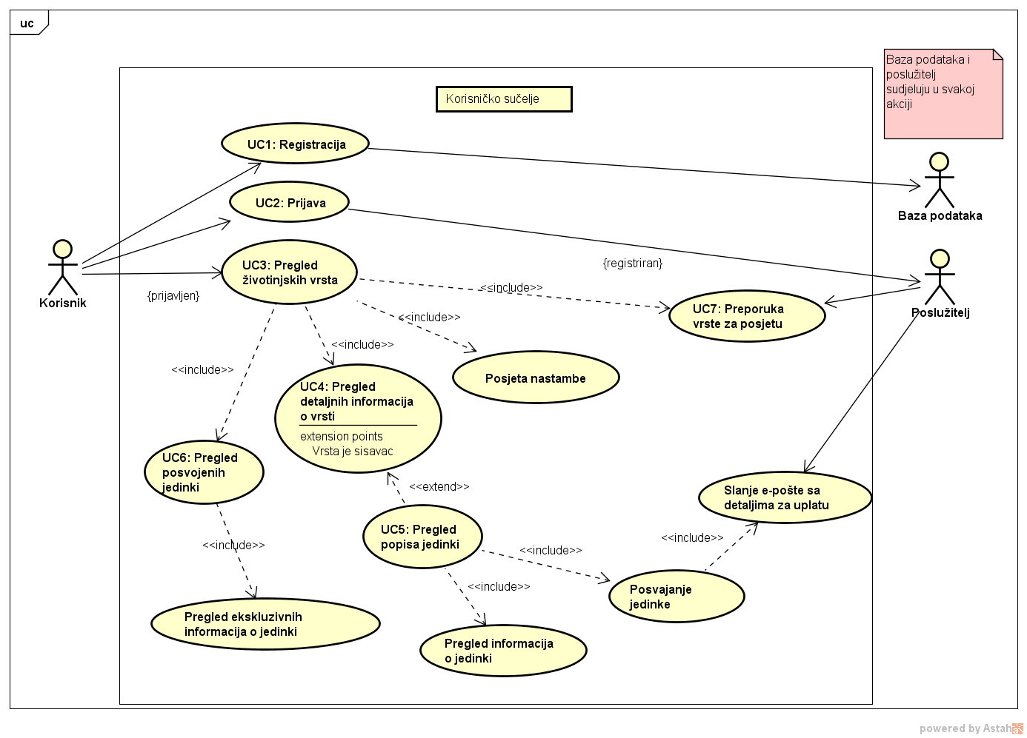
Slika 4.1 - Dijagram obrazaca uporabe korisnika
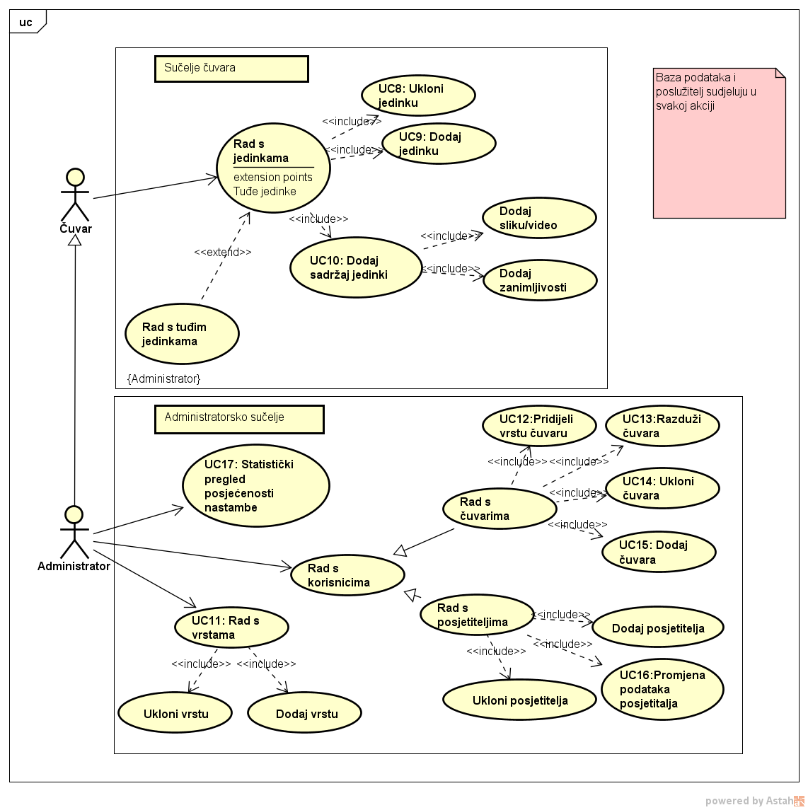
Slika 4.2 - Dijagram obrazaca uporabe čuvara i administratora

Sekvencijski dijagrami

Obrazac uporabe UC1: Registracija
Neregistrirani korisnik od poslužitelja zahtjeva obrazac za registraciju. Popunjeni obrazac se predaje poslužitelju. Poslužitelj zatim provjerava ispravnost podataka i postoji li već korisnik s istim podatcima. U slučaju da su uneseni podatci ispravni poslužitelj će u bazu podataka unjeti novog korisnika. Ukoliko uneseni podatci nisu ispravni ili postoji korisnik s istim podatcima poslužitelj će korisniku javiti grešku i vratiti ga na početak registracije.
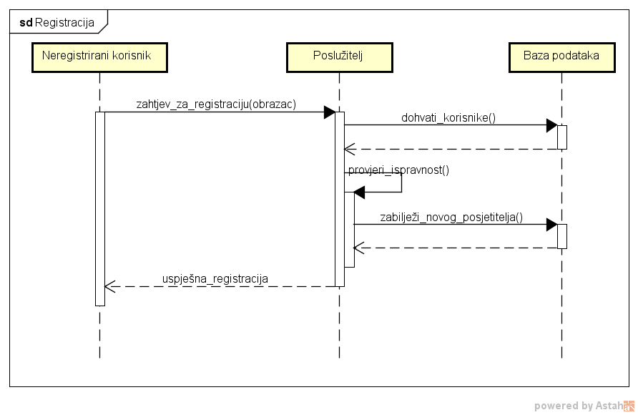
Slika 4.3 - Sekvencijski dijagram za UC1
Obrazac uporabe UC2: Prijava
Registrirani korisnik (posjetitelj, čuvar ili administrator) unosi vlastite informacije potrebne za prijavu. Očekujemo da će korisnik ponavljati taj postupak dok prijava ne uspije. Provjeru valjanosti informacija provodi poslužitelj usporedbom informacija dobivenih od korisnika i informacija spremljenih u bazi. Ukoliko se informacije podudaraju poslužitelj obavještava korisnika o uspjehu.
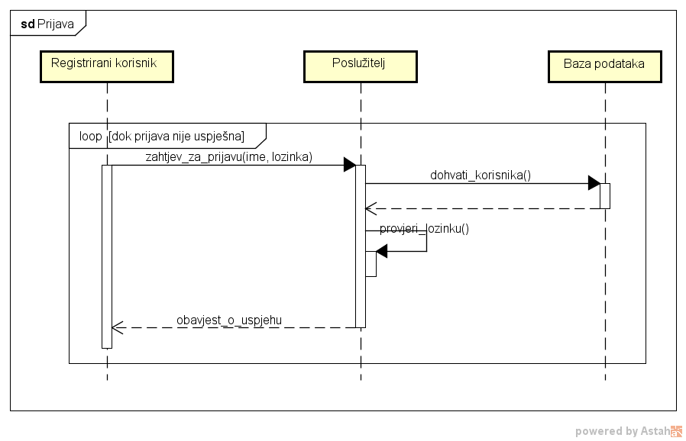
Slika 4.4 - Sekvencijski dijagram za UC2

Obrazac uporabe UC3: Pregled životinjskih vrsta
Registrirani korisnik od poslužitelja zahtjeva popis životinjskih vrsta koje se trenutačno nalaze u zoološkom vrtu. Po primitku zahtjeva poslužitelj iz baze podataka dohvaća popis vrsta te ga prosljeđuje korisniku.
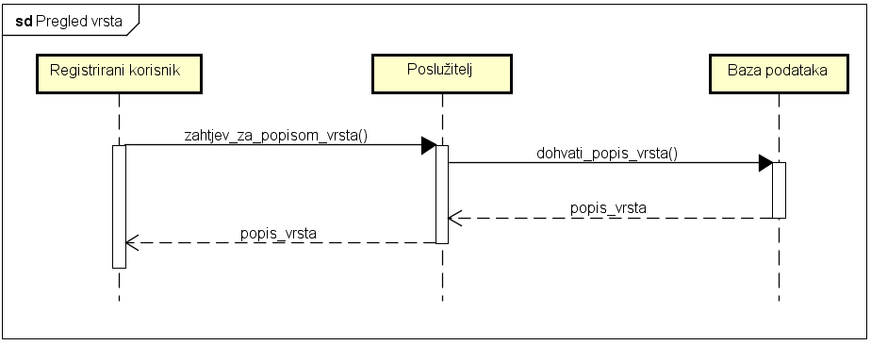
Slika 4.5 - Sekvencijski dijagram za UC3

Obrazac uporabe UC4 i UC7: Informacije o vrsti i preporuka vrsta
Registrirani korisnik od poslužitelja zahtjeva informacije o odabranoj vrsti. Po primitku zahtjeva poslužitelj iz baze podataka dohvaća informacije o vrsti te ih prosljeđuje korisniku. Ukoliko tražena vrsta ne postoji poslužitelj je dužan korisniku javiti prikladnu grešku.
Poslužitelj generira preporuke za posjetu životinjskih vrsta (nastambi) za one vrste koje posjetitelj još nije posjetio. Poslužitelj iz baze podataka dohvaća popis nastambi koje je neki posjetitelj već posjetio. Iz dobivenog popisa posjeta generira se lista vrsta koje se preporučaju posjetitelju. Ako korisnik još nije posjetio niti jednu vrstu preporučit će mu se nasumično izabrane vrste.
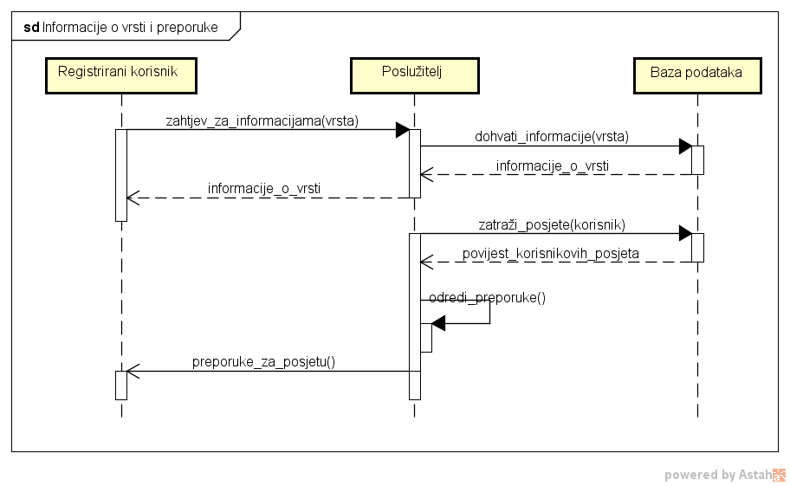
Slika 4.6 - Sekvencijski dijagram za UC4 i UC7

Obrazac uporabe UC5: Pregled popisa jedinki
Registrirani korisnik od poslužitelja zahtjeva popis jedinki neke vrste. Po primitku zahtjeva poslužitelj provjerava je li tražena vrsta sisavac. Ako je tražena vrsta sisavac poslužitelj će iz baze dohvatiti sve jedinke te vrste i taj popis proslijediti korisniku. Ukoliko tražena vrsta ne spada u sisavce poslužitelj će korisniku javiti prikladnu grešku.
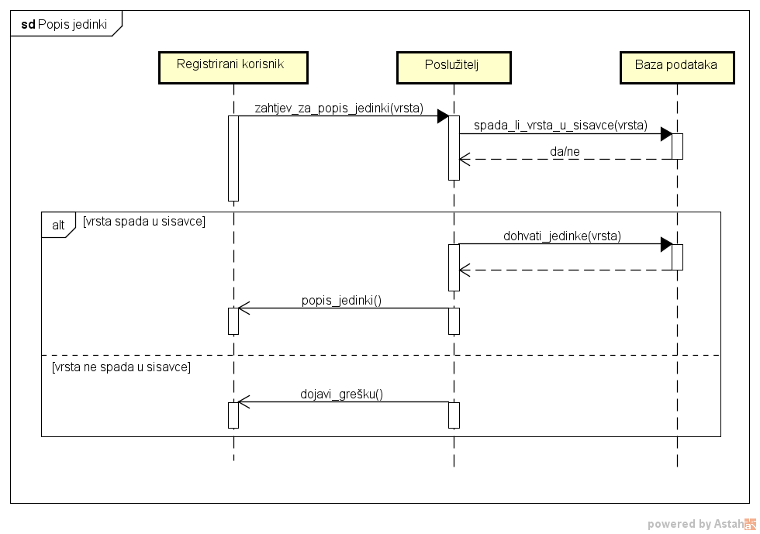
Slika 4.7 - Sekvencijski dijagram za UC5
Obrazac uporabe UC6: Pregled posvojenih jedinki
Svaki posjetitelj može posvajati jedinke. Posjetitelji do popisa svojih posvojenih jedinki dolaze na način da od poslužitelja zahtjevaju popis svojih posvojenih jedinki. Poslužitelj dohvaća popis posvojenih jedinki za posjetitelja koji je poslao zahtjev. Popis dobiven od baze se prosljeđuje posjetitelju. Ako posjetitelj nije posvojio ni jednu jedinku vraća mu se prazan popis.
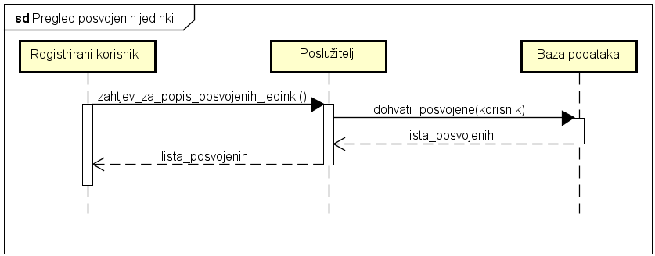
Slika 4.8 - Sekvencijski dijagram za UC6
Obrazac uporabe UC8: Ukloni jedinku
Čuvar od poslužitelja zahtjeva uklanjanje jedinke koja je definirana jedinstvenom šifrom. Po primitku zahtjeva poslužitelj pokušava dohvatiti jedinku iz baze podataka. Ako jedinka postoji poslužitelj će je ukloniti iz baze podataka. Na kraju obrade zahtjeva poslužitelj će čuvara obavjestiti o uspješnosti uklanjanja jedinke.
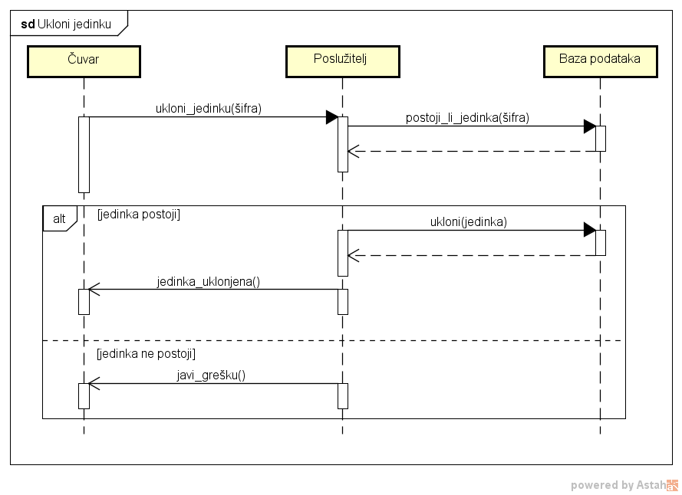
Slika 4.9 - Sekvencijski dijagram za UC8

Obrazac uporabe UC9: Dodaj jedinku
Ukoliko čuvar treba dodati novu jedinku, podatke za tu jedinku šalje poslužitelju. Poslužitelj provjerava ispravnost primljenih podataka te spada li jedinka koja se želi dodati vrsti za koju je čuvar zadužen. Ako su svi podatci ispravni i jedinka pripada nekoj od vrsti za koje je čuvar zadužen ona će se unjeti u bazu podataka. U slučaju da čuvar dodaje jedinku vrste za koju nije zadužen ili da unosi ne ispravne podatke poslužitelj ne unosi promjene u bazu podatak i obavještava čuvara o pogrešci.
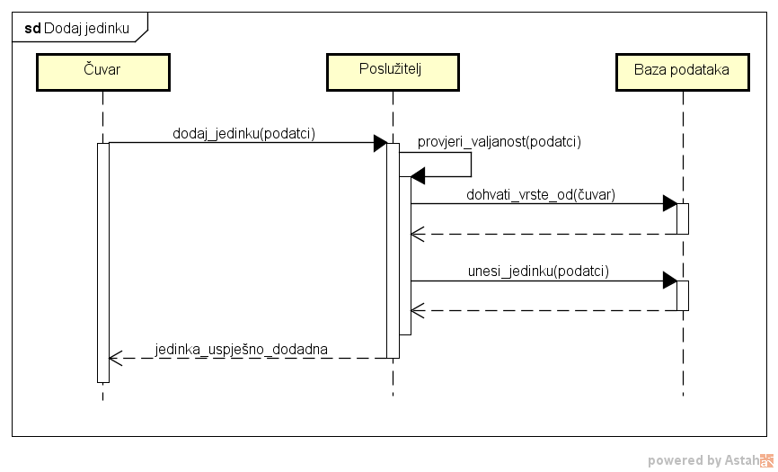
Slika 4.10 - Sekvencijski dijagram za UC9
Obrazac uporabe UC10: Dodaj sadržaj jedinki
Čuvari imaju dužnost dodavanja sadržaja za jedinke vrste za koje se brinu. Sadržaj se jedinkama dodaje tako da se poslužitelju pošalje zahtjev za dodavanje koji uključuje jedinstveni identifikator jedinke i sadržaj koji treba dodati. Po primitku zahtjeva poslužitelj provjerava postoji li jedinka kojoj se sadržaj dodaje te ako postoji u bazu podataka unosi dobiveni sadržaj. Ukoliko jedinka ne postoji poslužitelj će obavjestiti čuvara o grešci.
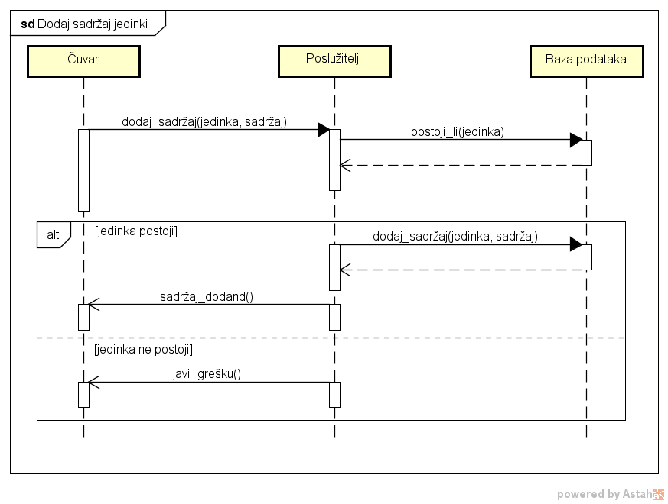
Slika 4.11 - Sekvencijski dijagram za UC10

Obrazac uporabe UC11: Rad s vrstama
O životinjskim vrstama koje se nalaze u zoološkom vrtu brinu se administratori. Administrator od poslužitelja traži listu životinjskih vrsta koje se nalaze u zoološkom vrtu. Po primitku liste administrator ima dvije opcije, dodati ili ukloniti vrstu s liste. Pri dodavanju vrste administrator poslužitelju šalje zahtjev koji sadrži ime vrste koja se treba dodati. Po primitku zahtjeva poslužitelj provjerava je li ime ispravnog formata. U slučaju da je ime ispravno poslužitelj će pokušati unijeti novu vrstu u bazu podataka. Vrsta se uklanja zahtjevom koji administrator šalje poslužitelju. Zahtjev za uklanjanje mora sadržavati identifikator vrste. Po primitku zahtjeva poslužitelj pokušava ukloniti vrstu iz baze podataka. Rezultat oba zahtjeva poslužitelju su obavijesti o uspješnosti traženih promjena nad bazom podataka.
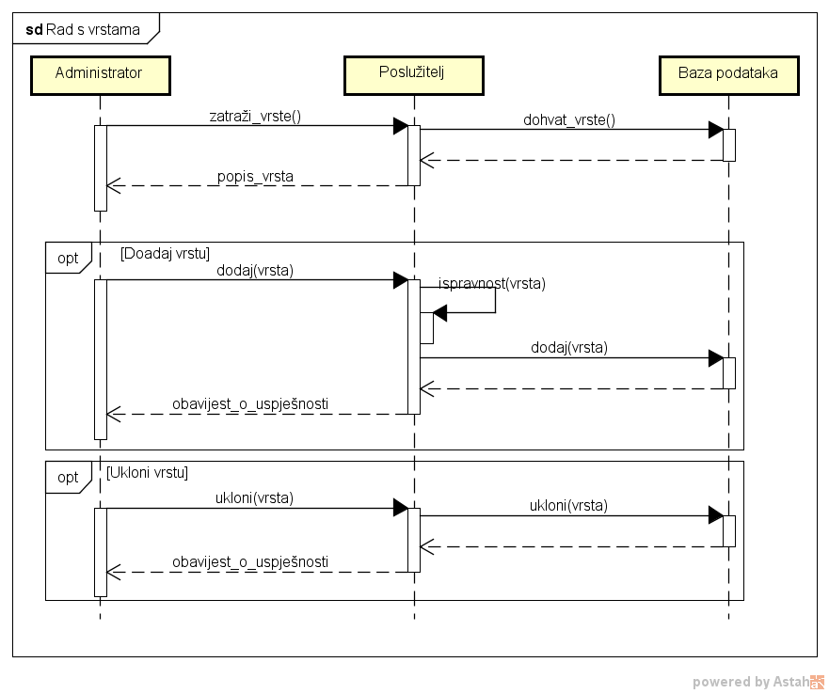
Slika 4.12 - Sekvencijski dijagram za UC11

Obrazac uporabe UC12: Pridjeli čuvara vrsti
Kako čuvari ne mogu sami sebi dodjeljivati vrste za koje će se brinuti, ta dužnost pada na administratore. Administrator čuvaru pridjeljuje vrstu na način da poslužitelju pošalje zahtjev koji sadrži jedinstvene identifikatore čuvara i vrste koja mu se pridjeljuje. Po primitku zahtjeva poslužitelj će ispitati postoje li dani čuvar i vrsta u bazi podataka. Ukoliko ne postoji čuvar ili vrsta, administratoru će se dojaviti pogreška. Ako se čuvar uspješno pridjeli vrsti administratoru će se dojaviti poruka o uspjehu.
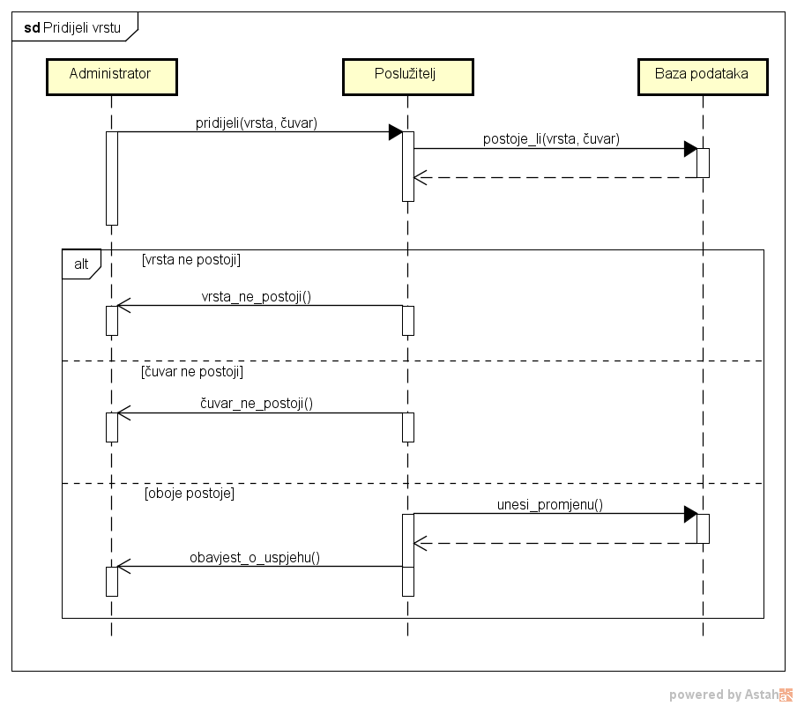
Slika 4.13 - Sekvencijski dijagram za UC12
Obrazac uporabe UC13: Razduži čuvara
Razduživanje čuvara slično je pridruživanju čuvara vrsti. Administrator šalje zahtjev poslužitelju. Zahtjev mora sadržavati jedinstvene identifikatore čuvara i vrste. U slučaju da ne postoji čuvar ili vrsta, poslužitelj će obavjestiti administratora o pogrešci. Ako oboje postoje poslužitelj će provjeriti je li čuvar zadužen za vrstu. U slučaju da je čuvar zadužen za vrstu, poslužitelj će tu vezu ukloniti iz baze podataka. Na kraju poslužitelj obavještava administratora o uspješnosti razduživanja čuvara.
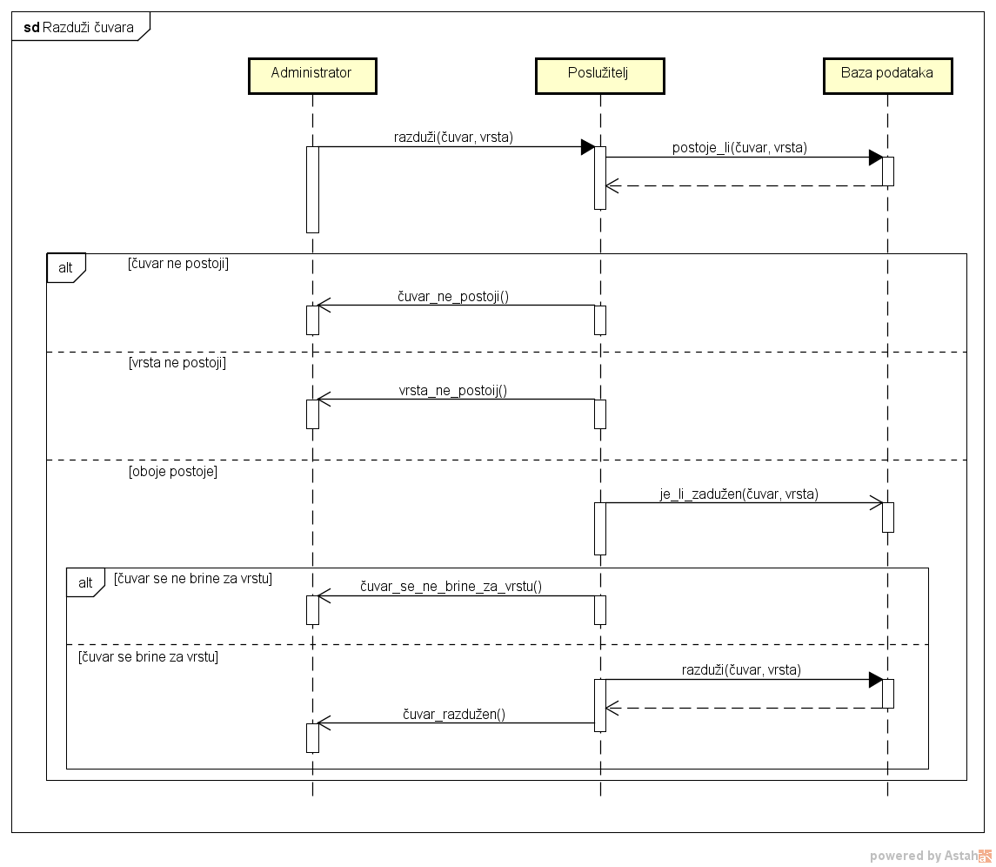
Slika 4.14 - Sekvencijski dijagram za UC13
Obrazac uporabe UC14: Ukloni čuvara
Administrator poslužitelju šalje zahtjev za uklanjanje čuvara. Poslani zahtjev mora sadržavati jedinstveni identifikator čuvara. Po primitku zahtjeva poslužitelj provjerava postoji li čuvar u bazi podataka. Ako čuvar postoji on se uklanja iz baze. Poslužitelj zatim obavještava administratora o uspješnosti uklanjanja.
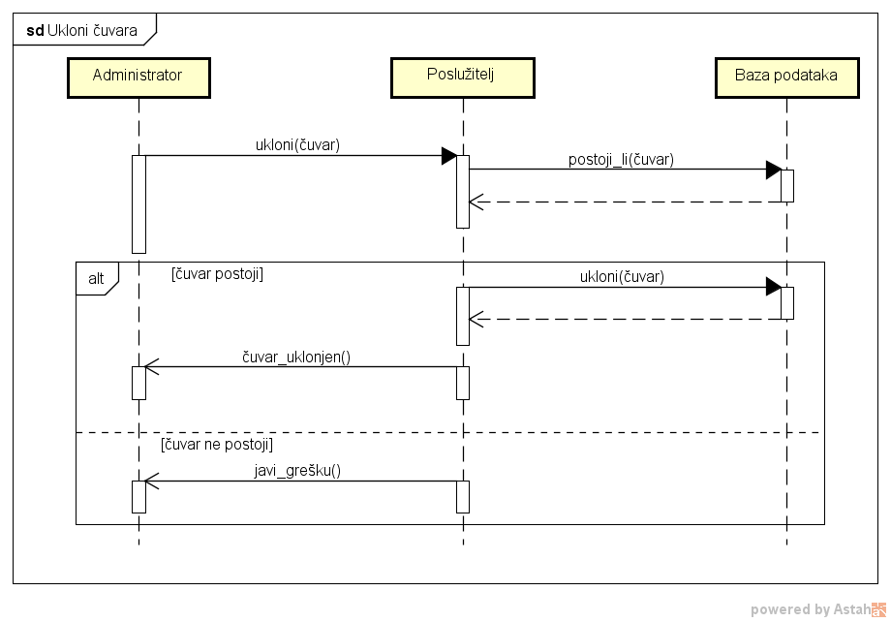
Slika 4.15 - Sekvencijski dijagram za UC14

Obrazac uporabe UC15: Dodaj čuvara
Administrator dodaje novog čuvara slanjem zahtjeva poslužitelju. Zahtjev mora sadržavati obrazac ispunjen podatcima (istim kao i za registraciju novog korisnika) potrebnim za stvaranje čuvara. Po primitku zahtjeva poslužitelj će provjeriti valjanost podataka (moguće je prazno ime, negativna dob i sl.). Ako su podatci valjani poslužitelj će provjeriti postoji li isti čuvar u bazi podataka. Ako čuvar postoji poslužitelj javlja grešku administratoru. U suprotnom novi se čuvar dodaje u bazu podataka i poslužitelj informira administratora o uspješnom dodavanju.
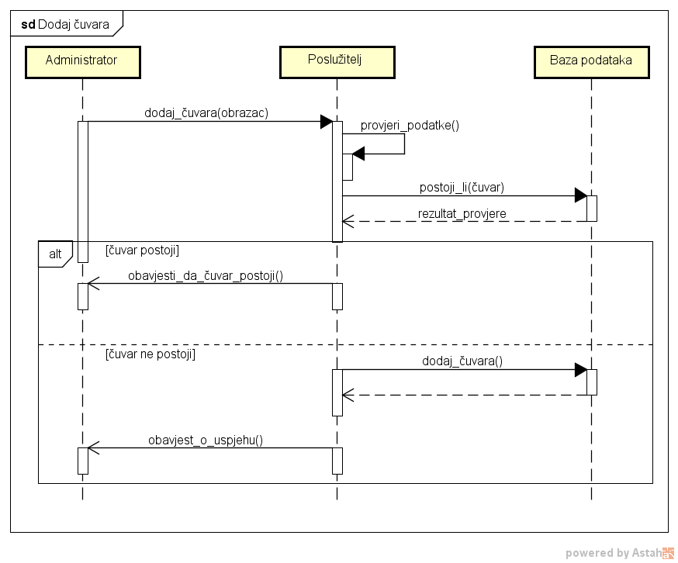
Slika 4.16 - Sekvencijski dijagram za UC15
Obrazac uporabe UC16: Promjena podataka
Administrator ima pristup podatcima posjetitelja i može od poslužitelja zatražiti podatke za nekog posjetitelja te ih mijenjati. Po primitku zahtjeva za podatcima posjetitelja poslužitelj će sa baze podataka preuzeti podatke posjetitelja i prosljediti ih administratoru. Nakon što je administrator izmijenio podatke poslati će ih poslužitelju kako bi se promjene unijele u bazu podataka. Poslužitelj će zatim zajedno sa bazom podataka provjeriti valjanost istih. U slučaju nevaljanosti podataka poslužitelj će obavijestiti administratora o pogrešci. Ako su novi podatci ispravni, unose se u bazu podataka, a poslužitelj će obavjestiti administratora o uspješnoj promjeni.
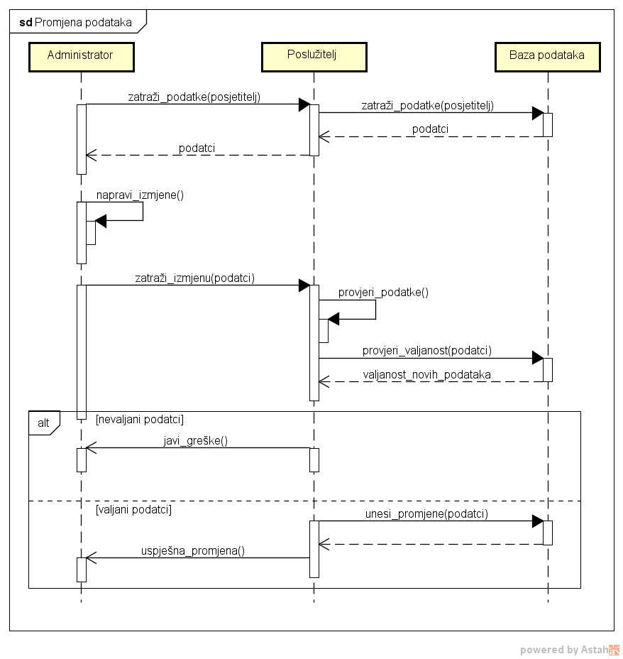
Slika 4.17 - Sekvencijski dijagram za UC16
Obrazac uporabe UC17: Statistički pregled posječenosti nastambe
Administratorima je ponuđen statistički pogled posjećenosti pojedine nastambe baziran na podatcima koje su posjetitelji unijeli (UC Posjeta nastambe). Administrator šalje zahtjev poslužitelju. Poslužitelj će zatim iz baze podataka dohvatiti podatke koji su mu potrebni za sastavljanje statističkog pregleda posjećenosti. Kada prikupi sve potrebne podatke, poslužitelj će sastaviti statistički pogled i proslijediti ga administratoru.
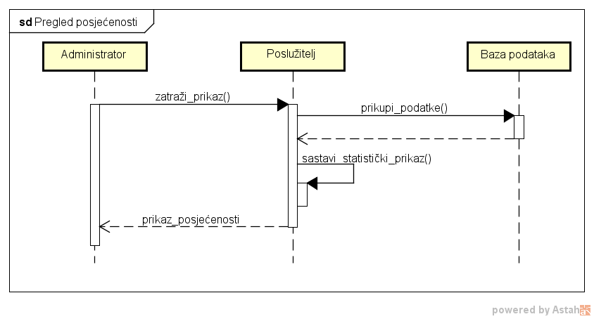
Slika 4.18 - Sekvencijski dijagram za UC17

Ostali zahtjevi
- Sustav mora podržavati korištenje slova hrvatske abecede
- Sustav treba omogućiti istovremeni rad više korisnika
- Korisnici se ne smiju imati pristup mogućnostima za koje nemaju dovoljne ovlasti
- Korisničke lozinke u bazi podataka radi sigurnosti moraju biti spremljene u kao rezultat „hash“ funkcije
- Izvršavanje upita prema bazi podataka ne smije trajati više od nekoliko sekundi
- Sustav, uključujući i bazu podataka, moraju ostati u konzistentnom stanju neovisno o načinu korištenja
- Grafičko korisničko sučelje mora biti dovoljno jednostavno kako bi se najbitnijim funkcionalnostima moglo pristupiti kroz najmanji broj koraka
- Nadodavanje novih komponenti u sustav ne smije narušiti njegov neometan rad
- Cjelokupni sustav mora biti izveden do prve polovice siječnja 2017. godine. kada bi trebalo početi testiranje
- U slučaju brisanja korisničkog računa ili životinjske vrste/jedinke iz baze podataka, sustav mora osloboditi sve resurse zauzete tijekom njihovog vremena boravka u sustavu

Arhitektura i dizajn sustava

Svrha, opći prioriteti i skica sustava
Temeljem zahtjeva naručitelja za interaktivnom web aplikacijom koja mora omogućavati istovremeni pristup više korisnika sustavu, odabiremo arhitekturu klijent-poslužitelj. U današnje vrijeme većina digitalnih uređaja poput osobnih računala te pametnih telefona dolazi sa unaprijed postavljenim web preglednikom. Također, većina korisnika osobnih računala ima znanje korištenja web preglednika za pristup Internetu. Na taj način korisnik kao klijent jednostavno pristupa interaktivnoj web aplikaciji na poslužitelju koristeći web preglednik.

Tri glavna čimbenika sustava koji koristi navedenu arhitekturu su:
- klijent
- poslužitelj
- baza podataka
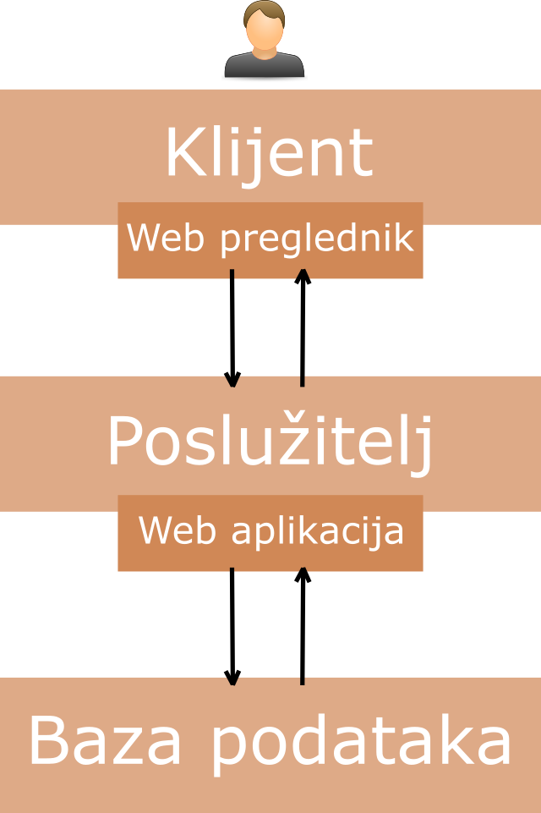
Slika 6.19 - Skica arhitekture sustava

Klijent
Krajnji korisnik (posjetitelj) koristeći web preglednik na vlastitom uređaju pristupa interaktivnoj web aplikaciji. On tijekom svog korištenja sustava šalje upite preko web preglednika do poslužitelja. Nakon obrade svakog korisničkog zahtjeva, poslužitelj nazad šalje odgovarajući odgovor što se korisniku prikazuje preko sučelja web preglednika.

Poslužitelj

Kako bi krajnji korisnik uopće bio u mogućnosti pristupiti web aplikaciji, potreban je web poslužitelj koji će joj omogućiti izvršavanje. Web poslužitelj sadrži sve resurse potrebne za njeno pokretanje. Web poslužitelj također razumije komunikaciju sa web preglednikom (klijentom) koristeći posebne protokole upravo za tu namjenu. Jedan od njih je i HTTP (HyperText Transfer Protocol) kojeg ćemo mi koristiti u svrhu izvedbe dotičnog sustava.
Web aplikacija je glavni funkcionalni dio sustava upravo zato što obrađuje podatke upućene od strane korisnika i kao rezultat obrade šalje odgovor korisniku pomoću poslužitelja. Ona preko poslužitelja također pristupa bazi podataka. Na taj način ona upisuje, mijenja postojeće te briše podatke iz sustava.

Baza podataka

Glavno trajno spremište svih podataka kojima sustav upravlja jest baza podataka. U njoj su spremljeni svi podaci koje koristi naša interaktivna web aplikacija. U našem slučaju koristit ćemo relacijski model baze podataka. To znači da su razni podaci (atributi) grupirani u tablice (relacije). Naša baza sastoji se od sljedećih relacija:
- Korisnici (users) – javni i privatni podaci o korisnicima uključujući razinu ovlasti
- Životinjske vrste (species) – različite informacije o pojedinoj životinjskoj vrsti
- Jedinke sisavaca (mammal_animals) – popis jedinki i njihovih detaljnih informacija za životinjske vrste koje porodično pripadaju sisavcima
- Porodice (families) – popis životinjskih porodica
- Redovi (orders) – popis životinjskih redova
- Razredi (classes) – popis životinjskih razreda
- Hijerarhija (hierarchy) – hijerarhija životinjskih vrsta određena porodicom, redom te razredom
- Posjete nastambama (visits) – popis posjeta pojedinim nastambama za pojedinog korisnika
- Posvojenja jedinki (adoptions) – popis posvojenja pojedinih jedinki za pojedinog korisnika
- Ekskluzivne zanimljivosti jedinki (adopter_exclusive_facts) – razne zanimljivosti za pojedinu jedinku dostupne samo posvojiteljima
- Ekskluzivne fotografije jedinki (adopter_exclusive_photos) – razne fotografije za pojedinu jedinku dostupne samo posvojiteljima
- Ekskluzivni video isječci jedinki (adopter_exclusive_videos) – razni video isječci za pojedinu jedinku dostupne samo posvojiteljima

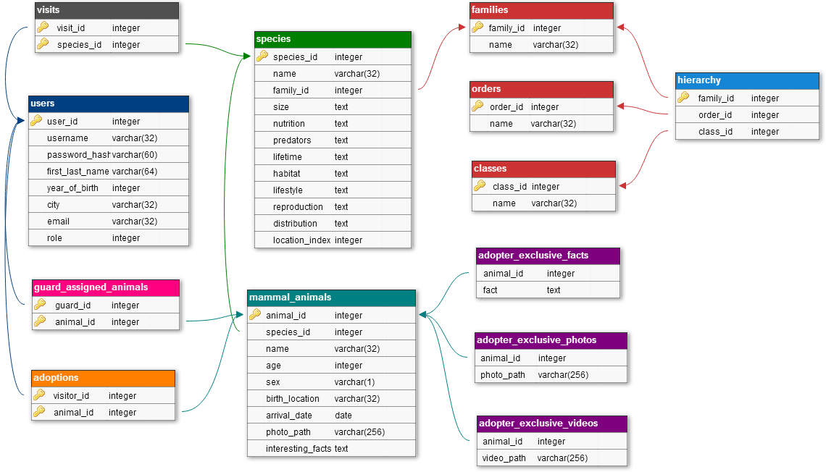
Slika 6.20 - Relacijski model baze podataka

Dijagram razreda s opisom
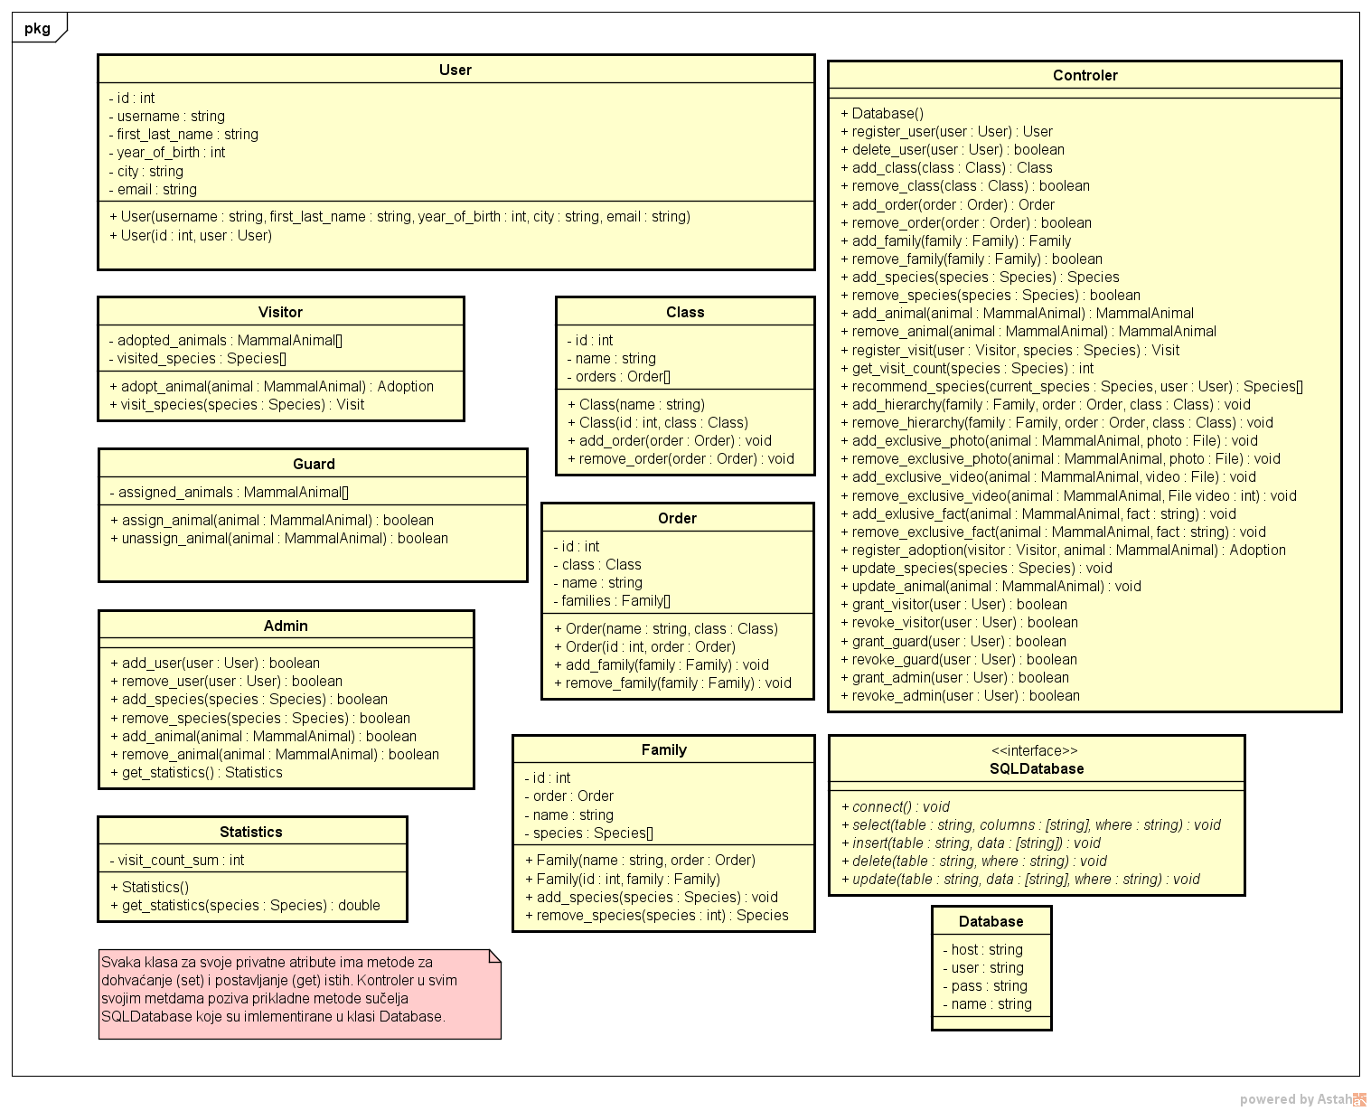
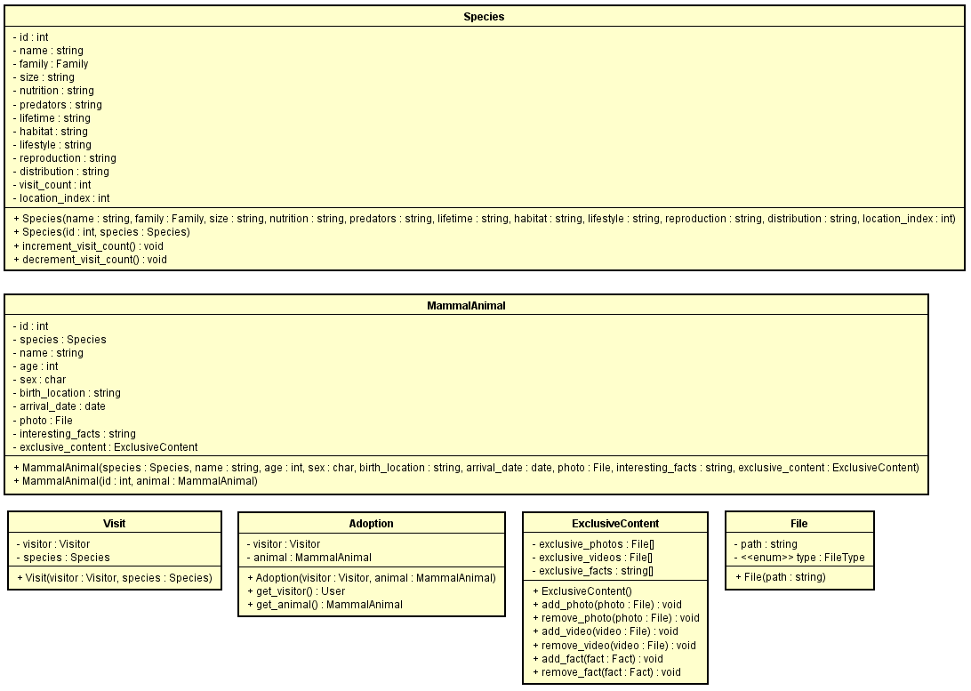
Slika 6.21 - Dijagram razreda – popis razreda
User – predstavlja općenitog korisnika sustava s općenitim osobnim podacima
- Guard – korisnik koji se brine o životinjama i ima ovlasti unošenja dodatnih informacija o jedinkama
- Admin –korisnik koji ima potpunu kontrolu nad svim podacima sustava
- Visitor – korisnik posjetitelj koji može pregledavati životinjske vrste te posvajati jedinke, može pregledavati dodatne informacije o posvojenim jedinkama
- Statistics – predstavlja statistiku posjećenosti pojedinim nastambama
- Visit – predstavlja posjet pojedinoj nastambi, povezuje korisnika i životinjsku vrstu
- Class – predstavlja razred organizama, najvišu razinu u hijerarhiji živih bića
- Order – predstavlja red organizma, srednju razinu u hijerarhiji živih bića
- Family – predstavlja porodicu organizama, najnižu razinu u hijerarhiji živih bića
- Species – životinjska vrsta koja boravi u vrtu, hijerarhijski je potpuno određena svojom porodicom
- MammalAnimal – jedinka životinjske vrste koja spada pod sisavce, svojim posvojiteljima pruža eksluzivan sadržaj
- Adoption – predstavlja posvojenje jedinke sisavca, povezuje korisnika i jedinku
- File – predstavlja datoteku određenu tipom i putanjom
- ExclusiveContent – ekskluzivan sadržaj jedinke, vidljiv samo vlastitim posvojiteljima koji se sastoji od slika, video isječaka i raznih zanimljivosti
- Database – baza svih podataka u sustavu, bilo kakav zahtjev za promjenom podataka u sustavu zahtjeva pozivanje metoda ove klase

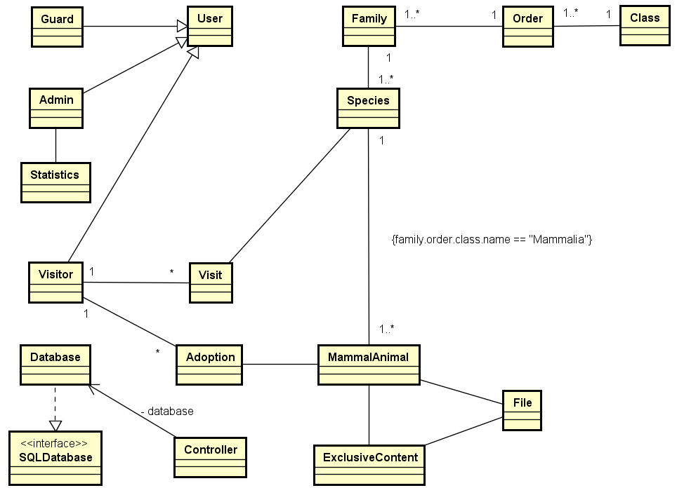
Slika 6.22 - Dijagram razreda – povezanost razreda

Dijagram objekata

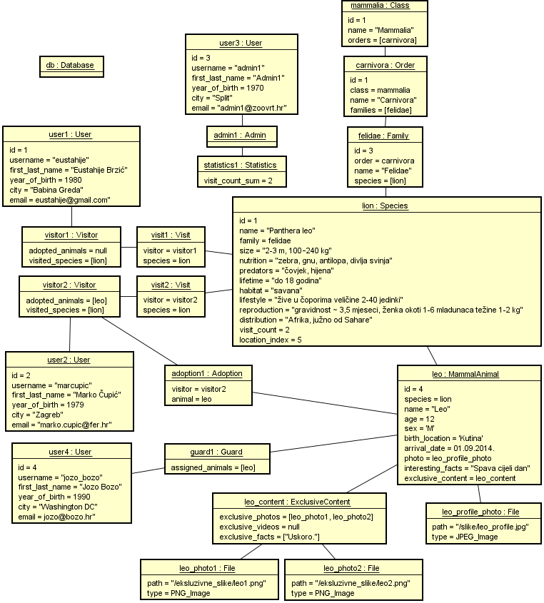
Slika 6.23 - Dijagram objekata

Ostali UML dijagrami

Ovdje počinju sadržaji Revizije 2.
U ovom potpoglavlju potrebno je uvrstiti dodatna četiri dijagrama koji prikazuju arhitekturu sustava i to: komunikacijski dijagram, dijagram stanja, dijagam aktivnosti i dijagram komponenti. Potrebno je dati barem po jedan primjerak svakog od dijagrama. Potrebno je da svaki od dijagrama prikazuje (jedan) bitan dio funkcionalnosti sustava. Dijagram komponenti treba prikazivati sve komponente sustava. Prema potrebi, ovdje se mogu dodati i neki dodatni sekvencijski dijagrami za objekte.

Implementacija i korisničko sučelje

U ovom poglavlju potrebno je:
dati dijagram razmještaja (deployment dijagram)
navesti koje su tehnologije i alati korišteni u razvoju sustava
dati isječak programskog koda koji implementira neku od temeljnih funkcionalnosti u sustavu
objasniti kako je ispitano implementirano rješenje i pokazati bar 4 ispitna scenarija
dati upute za instalaciju
dati upute za korištenje

Dijagram razmještaja

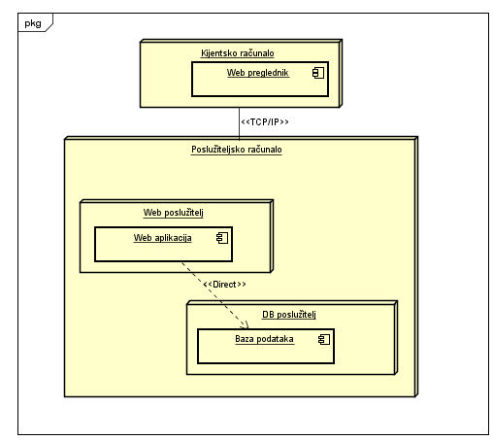
Slika 7.1 – Dijagram razmještaja

Slika 7.1 prikazuje fizički razmještaj sustava web aplikacije ZOO vrta. Kijentsko računalo putem web preglednika uspostavlja TCP/IP vezu prema poslužitelju. Na poslužiteljskom računalu su upogonjeni web poslužitelj na kojemu je aplikacija te poslužitelj baze podataka.

Korištene tehnologije i alati

Navesti sve tehnologije i alate koji su primijenjeni pri izradi projekta te ih ukratko opisati; njihovo značenje i mjesto i način primjene.

Isječak programskog koda vezan za temeljnu funkcionalnost sustava

U ovom poglavlju potrebno je prikazati isječak programa koji prema mišljenju studenta ostvaruje temeljnu funkcionalnost u sustavu (ili nekom modulu).

Ispitivanje programskog rješenja

Ispituju se temeljne funkcionalnosti sustava i rubni slučajevi rada sustava koji mogu rezultirati njegovim rušenjem ili pristup neautoriziranih korisnika sadržaju koji im nije namijenjen. Ispitujemo tri komponente sustava: bazu podataka, web aplikaciju i nedozvoljen pristup dijelovima sustava. Svaki se test sastoji od tri komponente: opis ispitnog slučaja, očekivani rezultat i dobiveni rezultat. Svakim novim ispitnim slučajem sustav se smatra više razmotrenim.

Slučaj 1: popunjavanje baze podataka tablicama potrebnim za izvođenje aplikacije
Opis ispitnog slučaja:
Pri prvom pokretanju sustava baza podataka zoo_vrt neće postojati. Kako poslužitelj zahtjeva postojanje baze i određenih tablica potrebno ih je dodati. U sučelju phpMyAdmin stvaramo novu bazu podataka pod imenom zoo_vrt. Zatim dodajemo korisnika zoo_vrt za bazu podataka zoo_vrt te pokrećemo skriptu DB_init_phpMyAdmin.sql. Skripta osim stvaranja potrebnih tablica unosi i početnog administratora s korisničkim imenom admin i lozinkom admin.

Očekivani rezultat:
Uspješno stvaranje potrebnih tablica pomoću postojeće skripte.

Dobiveni rezultat:
Tablice i početni administrator su uspješno stvoreni.
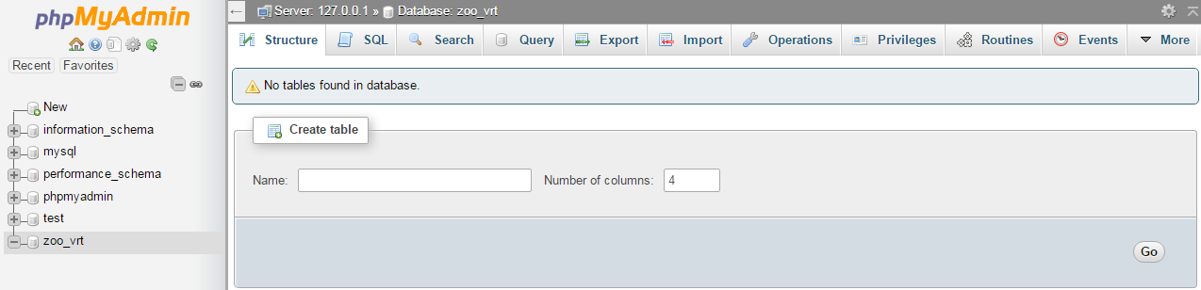
Slika 7.24 - Prazna baza podataka
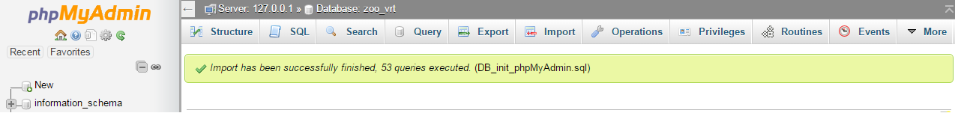
Slika 7.25 - Uspješno izvršena skripta
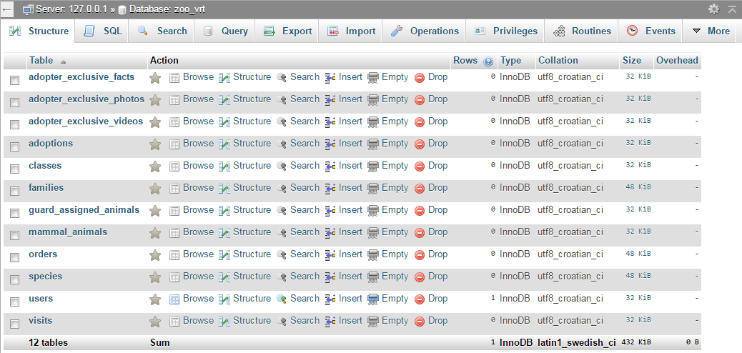
Slika 7.26 - Tablice dodane u bazu podataka

Slučaj 2: registracija korisnika
Opis ispitnog slučaja:
Posjetitelj se želi registrirati u sustav. Odabirom opcije "Registrirajte se" na početnoj stranici od korisnika se traži unos podataka potrebnih za registraciju.

Očekivani rezultat:
Registracija korisnika ako je pravilno popunio sva polja. Ako je bilo koje polje ne ispravno korisniku se ukazuje na nepravilnosti u podatcima.

Dobiveni rezultat:
Korisnik je obaviješten o greškama i nakon što su iste ispravljene korisnik se registrira u sustav.
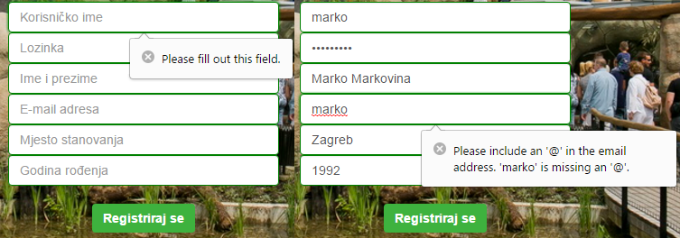
Slika 7.27 - Upozorenja korisniku

Slučaj 3: Dodavanje korisnika od strane administratora
Opis ispitnog slučaja:
Administrator registrira novog korisnika u sustav.

Očekivani rezultat:
Registracija novog korisnika u sustav ako je administrator upisao sve potrebne podatke, u suprotnom administratoru se ukazuje na pogreške u upisanim podatcima.

Dobiveni rezultat:
Administrator je obaviješten o greškama i nakon što su iste ispravljene čuvar Guard registriran je u sustav.
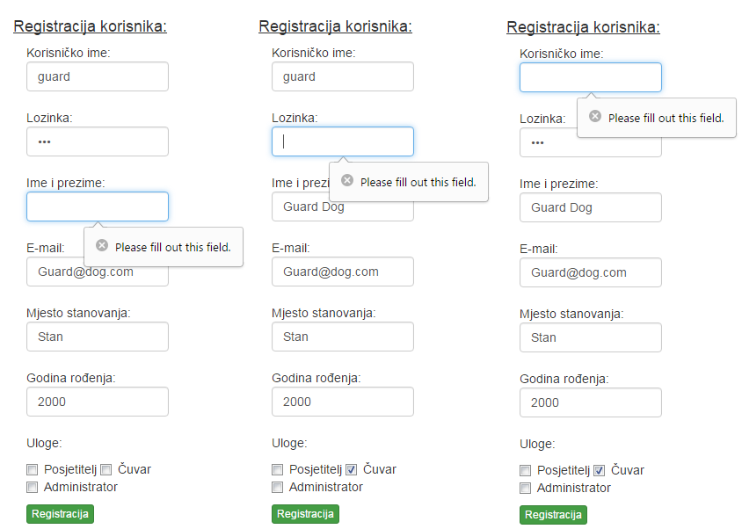
Slika 7.28 - Upozorenja administratoru

Slučaj 4: Posvajanje jedinki
Opis ispitnog slučaja:
Posjetitelju se prilikom pregleda životinjskih vrsti nudi mogućnost pregleda jedinki ako je vrsta sisavac. Posjetitelj može posvojiti one jedinke koje još nije posvojio i tako ostvariti pristup dodatnom sadržaju za posvojenu jedinku.

Očekivani rezultat:
Jedinka koju je korisnik odabrao dodana je među posvojene jedinke za tog korisnika. Na e-mail adresu koju je korisnik ponudio pri registraciji dolaze detalji za uplatu donacije.

Dobiveni rezultat:
Jedinka koju korisnik posvaja uspješno je dodana u listu posvojenih jedinki tog korisnika. Na registriranu e-mail adresu poslana je poruka s detaljima za uplatu.
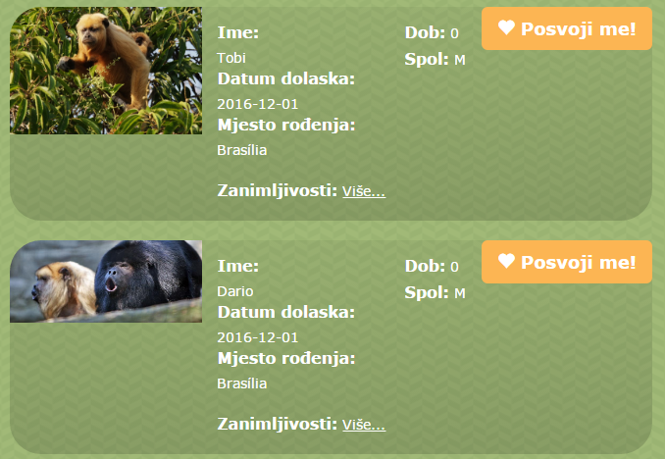
Slika 7.29 - Popis jedinki vrste
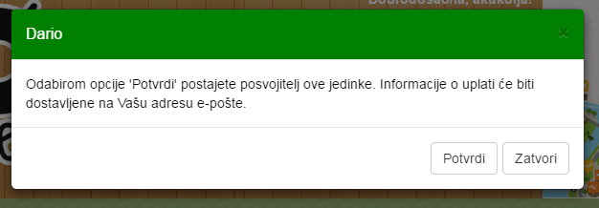
Slika 7.30 - Potvrda za posvajanje jedinke

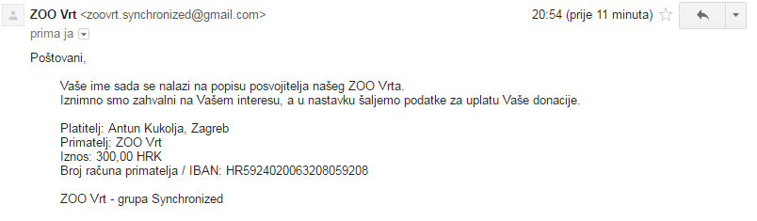
Slika 7.31 - Primjeni detalji uplate

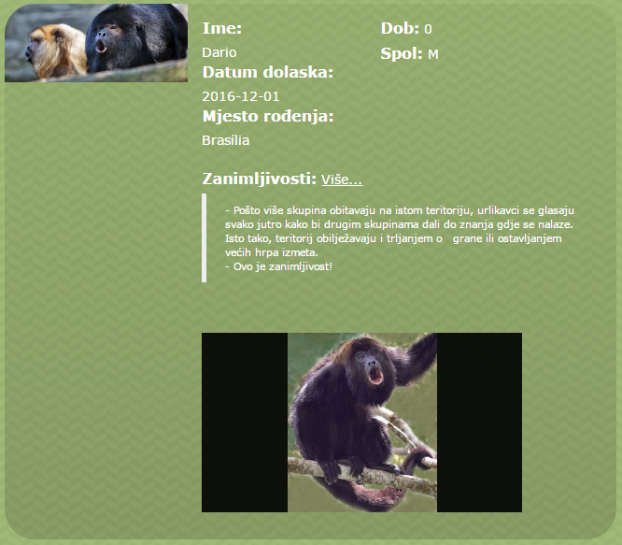
Slika 7.32 - Jedinka u listi posvojenih jedinki

Slučaj 5: Dodavanje jedinke od strane administratora
Opis ispitnog slučaja:
U administratorskom sučelju administrator odabire tablicu Jedinke. Administrator unosi podatke o novoj jedinci.

Očekivani rezultat:
Dodavanje nove jedinke u sustav ako je administrator upisao sve podatke, u suprotnom administratora se obavještava o pogrešnim unosima.

Dobiveni rezultat:
Administrator je obaviješten o greškama i nakon što su iste ispravljene jedinka je dodana u sustav.
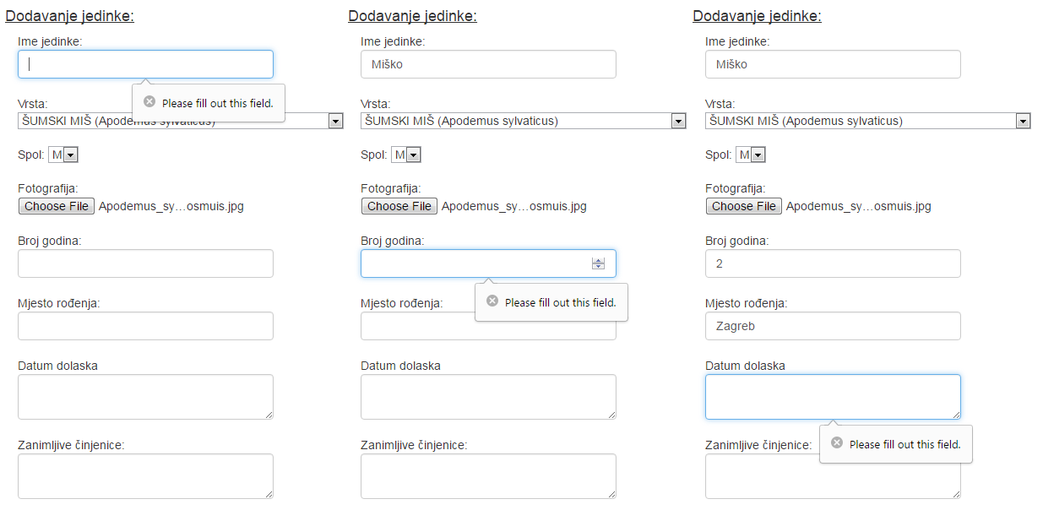
Slika 7.33 - Unos informacija jedinke

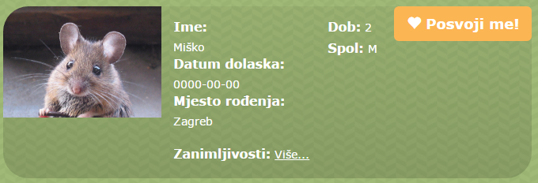
Slika 7.34 - Jedinka u listi jedinki

Upute za instalaciju

U ovom poglavlju potrebno je dati upute za instalaciju ostvarenog prototipa.

Korisničke upute

Korisničke upute ovisit će o količini implementirane funkcionalnosti. Očekuje se da upute budu na oko pet A4 stranica koje će dati potpuni opis funkcionalnosti sustava sa stajališta krajnjeg korisnika.

Zaključak i budući rad

Zadatak projekta bio je razviti web aplikaciju koja će korisnicima omogućiti praćenje zanimljivosti i multimedijskih sadržaja životinjskih vrsta i jedinki životinjskih vrsta koje se nalaze u zoološkom vrtu Zagreb. Rad na projektu podijeljen je u dvije faze u ukupnom trajanju od tri mjeseca.

Prvu fazu rada obilježile su formalnosti poput međusobnog upoznavanja članova tima, razmjena ideja i konačno podjela uloga članovima tima. U prvoj fazi izrađeni su dijelovi dokumentacije koji se odnose na funkcionalne i nefunkcionalne zahtjeve, obrasce uporabe i pripadne sekvencijske dijagrame. Načinjeni obrasci uporabe bili su od iznimne koristi u drugoj fazi rada na projektu. Pred kraj prve faze rada razrađen je relacijski model baze podataka i dijagram razreda. Dodavanjem dijagrama i opisa u dokumentaciju olakšava se komunikacija između članova tima i nove se ideje lakše objašnjavaju.

Druga faza rada počela je ispravljanjem pogrešaka učinjenih u dotadašnjem radu. Zatim slijedi implementacija programskog rješenja koja je sasvim sigurno oduzela najviše vremena. U drugoj fazi izrađeni su dijagrami razmještaja, komponenti, aktivnosti te komunikacijski dijagram. Po završetku implementacije dokumentaciji su dodani slučajevi ispitivanja sustava i korisničke upute.

Komunikacija između članova tima ponajviše se odvijala putem društvene mreže Facebook dok su sve važne obavijesti prenesene alatom Slack. Sastanci su se održavali na prostorima fakulteta. Jedna od prepreka koje su se pojavile tijekom projekta bila je slučajno brisanje povijesti git repozitorija. Zahvaljujući dobrom poznavanju alata git prepreka je brzo i uspješno svladana.

Daljnji rad na aplikaciji trebalo bi usmjeriti na razvoj mobilne inačice. Mobilna inačica aplikacije povećala bi broj korisnika zbog jednostavnosti uporabe i raširenosti pametnih telefona. Od nadogradnji dijelova aplikacije treba naglasiti potrebu poboljšanja sustava za praćenje posjeta. U trenutačnoj implementaciji korisnici mogu samo jednom posjetiti neku životinjsku vrstu. Nadogradnja sustava posjete trebala bi omogućiti višestruke posjete vrstama (npr. najviše jedna posjeta dnevno). Takva nadogradnja otvara nove mogućnosti za nadogradnju administratorskog sučelja (bolji statistički podatci) i kompleksnije algoritme za preporuke životinjskih vrsti.

Ovaj projekt bio je vrijedno iskustvo i dobar uvod u probleme koji mogu nastati pri razvoju programske potpore. Dobra podjela poslova i dobre definicije zahtjeva sustava pokazali su se kao važni faktori uspješnosti projekta. Iskustvo i znanja stečena radom na ovom projektu biti će od iznimne koristi u daljnjem obrazovanju i radu na sličnim projektima.

Popis literature

- Oblikovanje programske potpore, FER ZEMRIS, http://www.fer.hr/predmet/opp
- Oblikovanje programske potpore, FER ZEMRIS, http://www.zemris.fer.hr/predmeti/opp
- I. Sommerville, „Software engineering“, 8th ed, Addison Wesley, 2007.
- T.C.Lethbridge, R.Langaniere, „Object-Oriented Software Engineering“, 2nd ed. McGraw-Hill, 2005.
- Software engineering ,Rutgers University, http://www.ece.rutgers.edu/~marsic/Teaching/SE
- I. Marsic, „Software engineering book“, Department of Electrical and Computer Engineering, Rutgers University, http://www.ece.rutgers.edu/~marsic/books/SE
- Concepts: Requirements, http://www.upedu.org/upedu/process/gcncpt/co_req.htm
- UML 2 Class Diagram Guidelines, http://www.agilemodeling.com/style/classDiagram.htm
- Domain Class Diagram Modeling Standards and Guidelines, http://www.bced.gov.bc.ca/imb/downloads/classdiagramstandards.pdf
- Astah Community, http://astah.net/editions/community/

Dodatak A: Indeks (slika, dijagrama, tablica, ispisa kôda)
Slika 4.1 - Dijagram obrazaca uporabe korisnika 14
Slika 4.2 - Dijagram obrazaca uporabe čuvara i administratora 15
Slika 4.3 - Sekvencijski dijagram za UC1 16
Slika 4.4 - Sekvencijski dijagram za UC2 17
Slika 4.5 - Sekvencijski dijagram za UC3 17
Slika 4.6 - Sekvencijski dijagram za UC4 i UC7 18
Slika 4.7 - Sekvencijski dijagram za UC5 19
Slika 4.8 - Sekvencijski dijagram za UC6 20
Slika 4.9 - Sekvencijski dijagram za UC8 21
Slika 4.10 - Sekvencijski dijagram za UC9 22
Slika 4.11 - Sekvencijski dijagram za UC10 23
Slika 4.12 - Sekvencijski dijagram za UC11 24
Slika 4.13 - Sekvencijski dijagram za UC12 25
Slika 4.14 - Sekvencijski dijagram za UC13 26
Slika 4.15 - Sekvencijski dijagram za UC14 27
Slika 4.16 - Sekvencijski dijagram za UC15 28
Slika 4.17 - Sekvencijski dijagram za UC16 29
Slika 4.18 - Sekvencijski dijagram za UC17 30
Slika 6.1 - Skica arhitekture sustava 32
Slika 6.2 - Relacijski model baze podataka 34
Slika 6.3 - Dijagram razreda – popis razreda 35
Slika 6.4 - Dijagram razreda – povezanost razreda 36
Slika 6.5 - Dijagram objekata 37
Slika 7.1 - Prazna baza podataka 42
Slika 7.2 - Uspješno izvršena skripta 42
Slika 7.3 - Tablice dodane u bazu podataka 43
Slika 7.4 - Upozorenja korisniku 43
Slika 7.5 - Upozorenja administratoru 44
Slika 7.6 - Popis jedinki vrste 45
Slika 7.7 - Potvrda za posvajanje jedinke 46
Slika 7.8 - Primjeni detalji uplate 46
Slika 7.9 - Jedinka u listi posvojenih jedinki 46
Slika 7.10 - Unos informacija jedinke 47
Slika 7.11 - Jedinka u listi jedinki 47

Dodatak B: Dnevnik sastajanja

13.10.2016. - upoznavanje, prijedlog teme

19.10.2016. - rasprava i biranje tehnologija

02.11.2016. - rasprava o raspodjeli posla

15.11.2016. - crtanje dijagrama klasa, dogovaranje rokova

Dodatak C: Prikaz aktivnosti grupe
Popis aktivnosti | Članovi grupe (abecednim redom)
Popis aktivnosti | Borna Bešić | Luka Jurić | Antun Kukolja | Leo Obadić | Ivana Prebeg | Josip Sito | Krešimir Vukić
Upravljanje projektom | +
Opis projektnog zadatka |  |  | +
Rječnik pojmova | +
Opis funkcionalnih zahtjeva |  | + | +
Opis ostalih zahtjeva | +
Arhitektura i dizajn sustava
Svrha, opći prioriteti i skica sustava | +
Dijagram razreda s opisom | + |  |  | +
Dijagram objekata | +
Ostali UML dijagrami
Implementacija i korisničko sučelje | + | + | + |  |  | + | +
Dijagram razmještaja
Korištene tehnologije i alati
Isječak programskog kôda
Ispitivanje programskog rješenja
Upute za instalaciju
Korisničke upute
Plan rada | +
Pregled rada i stanje ostvarenja
Zaključak i budući rad
Popis literature
Dodaci
Indeks | + |  | +
Dnevnik sastajanja | +

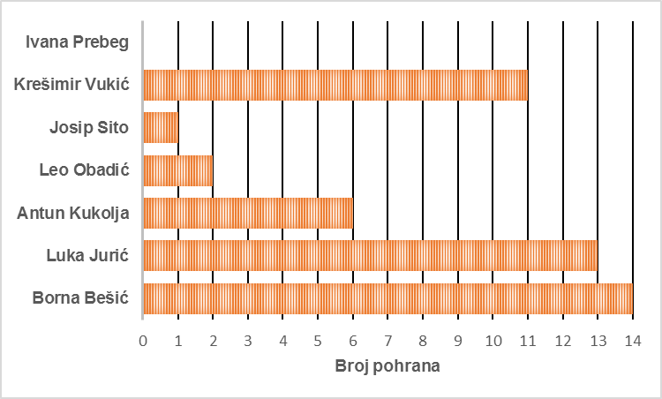

Dodatak D: Plan rada / Pregled rada i stanje ostvarenja

U drugom ciklusu planirano je prvo podjeliti posao na osobe tako da znamo tko će za što biti odgovoran. Tada počinjemo s implementacijom sustava. Usporedno sa svime time pisati će se dokumentacija ovisno o napretku projekta. Nakon završetka implementacije, kreće se sa testiranjem sustava.

Preduvjet za UC3 – UC19: Glavni sudionik je prijavljen u sustav.

